
Sprint Documentation
Sprint 02 | Start Date:01/10/2024 | Final Date: 07/10/2024
Team Members
Edson Pereira De Carvalho
Lemuel Prates Sobrinho Ferreira
Maria Clara Borges Cardoso
Rodrigo Yoshida Lombezzi
Vinicius Lúcio Marcolino Da Silva

Sprint Backlog
Task# | Description | Start Date | Final date
41 | Sprint 02 - Desenvolver Enum AllergyType | 01/10/2024 | 07/10/2024

Task Description
Task # | Description | Assigned To | Status | Estimated Hours | Logged Hours
41 | Enum Education Level desenvolvido | Vinicius | Concluído | 2 | 2
41 | Documentação | Vinicius | Concluído | 4 | 4

Sprint Results

Foi Desenvolvido o Enum AllergyType a partir da seguinte representação no diagrama de classes:
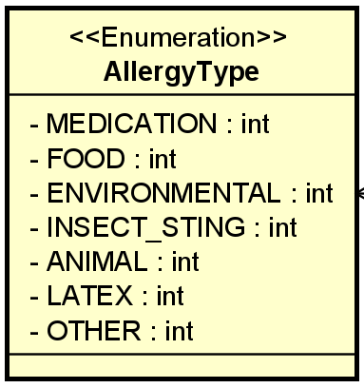
Os valores definidos foram:
- MEDICATION = 1
- FOOD = 2
- ENVIRONMENTAL = 3
- INSECT_STING = 4
- ANIMAL = 5
- LATEX = 6
- OTHER = 7

